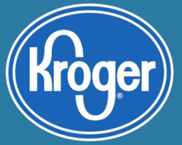
Política de cupones Saving Our Way in Houston
(Esta es nuestra interpretación)
Store Management tiene el derecho de aceptar, rechazar o limitar el uso de CUALQUIER cupón (es). Store Management tiene el derecho de limitar la cantidad de cupones y / o artículos comprados en una sola transacción, por un solo cliente o en un solo día.
Los cupones estarán limitados a no más de cinco (5) cupones de fabricante de papel para los productos similares, cada valor de cupón se considera un (1) cupón en la misma transacción.
Los cupones estarán limitados a la redención de productos actualmente disponibles en la tienda.
Límite de un (1) cupón de fabricante (en papel o digital) por artículo comprado.
Todos los cupones serán aceptados a su valor nominal.
Los cupones vencidos no serán aceptados.
Solo se aceptarán cupones de competidor de farmacia.
Los artículos con cupones no se venderán a los vendedores.
Restricciones de cupones de Internet / Cupones de PAH:
o Se pueden aceptar cupones de Internet de "artículo gratuito" si se cumplen todos los criterios de compra.
o Solo se aceptará un cupón de Internet por artículo.
o En algunos casos, los cupones de Internet pueden estar limitados a dos (2) cupones por cliente en un solo día.
No se aceptarán cupones de Internet que muestren las características siguientes:
o borroso
o Desproporcionado
o No escanee correctamente
o Parece ser alterado de cualquier manera

